Header
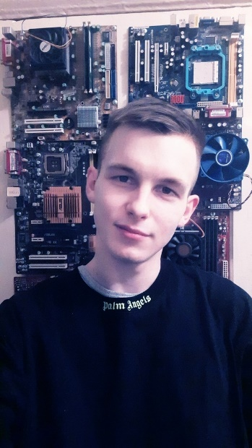 | Арсеев Александр
 | Хобби: времени хватает только, чтобы отдохнуть и провести время с близким.  Создаю через приложение колоду флеш-карт для интервального повторения полученных знаний пройденного. Собираюсь восстановить знания по английскому и расширить словарный запас в сфере IT. Развиваю скоропечатание.  Работа: Работаю на ММК 2/2. Не нравится политика компании по подготовке кадров и характер моей работы | Понравилась система, где материал дается в формате, который позволяет хранить, повторять, извлекать информацию, т. е. гибкость. К тому же направленность преподавателя на создание атмосферы усвоения. Подход с желанием научить, а не тараторить без вовлечения в процесс за з.п.

